2007年江西省中等学校招生考试（课标卷）
数学试卷

说明：
本卷共有六个大题，25个小题，全卷满分120分，考试时间120分钟。
一、填空题（本大题共10小题，每小题3分，共30分）
1．计算： 。
2．化简： 。
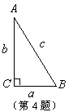
3．在“We like maths.”这个句子的所有字母中，字母“e”出现的频率约为 （结果保留2个有效数字）。
4．在Rt△ABC中，∠C=90°，a，b，c分别是∠A，∠B，∠C的对边， 若b=2a，则tanA 。
5．在加油站，加油机显示器上显示的某一种油的单价为每升4.75元，总价从0元开始随着加油量的变化而变化，是总价y（元）与加油量x（升）的函数关系式是 。
6．在数轴上与表示的点的距离最近的整数点所表示的数是 。
7．如图，在△ABC中，点D是BC上一点，∠BAD=80°，AB=AD=DC，则∠C=
度。
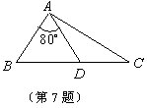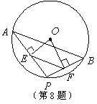
8．如图，点A，B是上两点，AB=10，点P是上的动点（P与A，B不重合），连结AP，PB，过点O分别作于E，于F，则EF= 。
9．已知二次函数的部分图象如图所示，则关于x的一元二次方程的解为 。
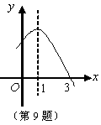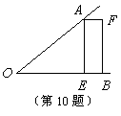
10．如图，已知∠AOB，OA=OB，点E在OB边上，四边形AEBF是矩形。请你只用无刻度的直尺在图中画出∠AOB的平分线（请保留画图痕迹）。

二、选择题（本大题共6小题，每小题3分，共18分）
每小题只有一个正确选项，请把正确选项的代号填在题后的括号内。
11．在某次国际乒乓球单打比赛中，甲、乙两名中国选手进入最后决赛，那么下列事件为必然事件的是（ ）
A．冠军属于中国选手 B．冠军属于外国选手
C．冠军属于中国选手甲 D．冠军属于中国选手乙
12．对于反比例函数，下列说法不正确的是（ ）
A．点（－2，－1）在它的图象上 B．它的图象在第一、三象限
C．当x>0时，y随x的增大而增大 D．当x<0时，y随x的增大而减小
13．下列图案中是轴对称图形的是（ ）
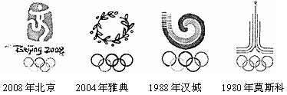
A． B． C． D．
14．已知：是整数，则满足条件的最小正整数n为（ ）
A．2 B．3 C．4 D．5
15．桌面上放着1个长方体和1个圆柱体，按如图所示的方式摆放在一起，其左视图是（ ）
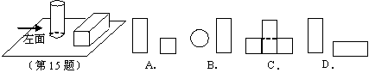
16．如图，将矩形ABCD纸片沿对角线BD折叠，使点C落在C’处，BC’ 交AD于E，若∠DBC=22.5°，则在不添加任何辅助线的情况下，图中45°的角（虚线也视为角的边）有（ ）
A．6个 B．5个 C．4个 D．3个
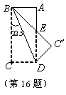

三、（本大题共3小题，第17小题6分，第18、19小题各7分，共20分）
17．计算：。

18．化简：。

19．如图，在正六边形ABCDEF中，对角线AE与BF相交于点M，BD与CE相交于点N。
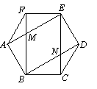
（1）观察图形，写出图中两个不同形状的特殊四边形；
（2）选择（1）中的一个结论加以证明。

四、（本大题共2小题，每小题8分，共16分）
20．某学校举行演讲比赛，选出了10名同学担任评委，并事先拟定从如下4个方案中选择合理的方案来确定每个演讲者的最后得分（满分为10分）：
方案1 所有评委所给分的平均数。
方案2 在所有评委所给分中，去掉一个最高分和一个最低分，然后再计算其余给分的平均数。
方案3 所有评委所给分的中位数。
方案4 所有评委所给分的众数。
为了探究上述方案的合理性，先对某个同学的演讲成绩进行了统计实验．下面是这个同学的得分统计图：
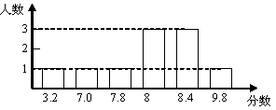
（1）分别按上述4个方案计算这个同学演讲的最后得分；
（2）根据（1）中的结果，请用统计的知识说明哪些方案不适合作为这个同学演讲的最后得分。

21．如图，在Rt△ABC中，∠A=90°，AB=8，AC=6。若动点D从点B出发，沿线段BA运动到点A为止，运动速度为每秒2个单位长度．过点D作交AC于点E，设动点D运动的时间为x秒，AE的长为y。
（1）求出y关于x的函数关系式，并写出自变量x的取值范围；
（2）当x为何值时，△BDE的面积S有最大值，最大值为多少？
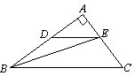

五、（本大题共2小题，第22小题8分，第23小题9分，共17分）
22．在一次数学活动中，黑板上画着如图所示的图形，活动前老师在准备的四张纸片上分别写有如下四个等式中的一个等式：
①AB=DC ②∠ABE=∠DCE ③AE=DE ④∠A=∠D
小明同学闭上眼睛从四张纸片中随机抽取一张，再从剩下的纸片中随机抽取另一张．请结合图形解答下列两个问题：
（1）当抽得①和②时，用①，②作为条件能判定△BEC是等腰三角形吗？说说你的理由；
（2）请你用树状图或表格表示抽取两张纸片上的等式所有可能出现的结果（用序号表示），并求以已经抽取的两张纸片上的等式为条件，使△BEC不能构成等腰三角形的概率。
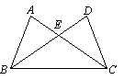

23．2008年北京奥运会的比赛门票开始接受公众预订。下表为北京奥运会官方票务网站公布的几种球类比赛的门票价格，某球迷准备用8000元预订10张下表中比赛项目的门票。
（1）若全部资金用来预订男篮门票和乒乓球门票，问他可以订男篮门票和乒乓球门票各多少张？
（2）若在现有资金8000元允许的范围内和总票数不变的前提下，他想预订下表中三种球类门票，其中男篮门票数与足球门票数相同，且乒乓球门票的费用不超过男篮门票的费用，求他能预订三种球类门票各多少张？
比赛项目 | 票价（元／场）
男篮 | 1000
足球 | 800
乒乓球 | 500

六、（本大题共2小题，第24小题9分，第25小题10分，共19分）
24．在同一平面直角坐标系中有6个点：A（1，1）B（－3，－1），C（－3，1），D（－2，－2），E（－2，－3），F（0，－4）。
（1）画出△ABC的外接圆⊙P，并指出点D与⊙P的位置关系；
（2）若将直线EF沿y轴向上平移，当它经过点D时，设此时的直线为l₁。
①判断直线l₁与⊙P的位置关系，并说明理由；
②再将直线l₁绕点D按顺时针方向旋转，当它经过点C时，设此时的直线为l₂。求直线l₂与⊙P的劣弧CD围成的图形的面积（结果保留）。
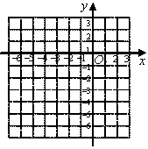

25．实验与探究：
（1）在图1，2，3中，给出平行四边形ABCD的顶点A，B，D的坐标（如图所示），写出图1，2，3中的顶点C的坐标，它们分别是（5，2）， ， ；
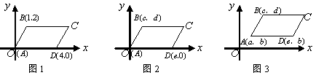
（2）在图4中，给出平行四边形ABCD的顶点A，B，D的坐标（如图所示），求出顶点C的坐标（D点坐标用含a，b，c，d，e，f的代数式表示）；
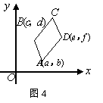
归纳与发现：
（3）通过对图1，2，3，4的观察和顶点C的坐标的探究，你会发现：无论平行四边形ABCD处于直角坐标系中哪个位置，当其顶点坐标为A（a，b），B（c，d），C（m，n），D（e，f）（如图4）时，则四个顶点的横坐标a，c，m，e之间的等量关系为 ；纵坐标b，d，n，f之间的等量关系为 （不必证明）；
运用与推广
（4）在同一直角坐标系中有抛物线和三个点，，（其中c>0）。问当c为何值时，该抛物线上存在点P，使得以G，S，H，P为顶点的四边形是平行四边形？并求出所有符合条件的P点坐标。

2007年江西省中等学校招生考试（课标卷）数学试卷

参考答案
说明：
1．如果考生的解答与本参考答案不同，可根据试题的主要考查内容参照评分标准制定相应的评分细则后评卷。
2．每题都要评阅到底，不要因为考生的解答中出现错误而中断对该题的评阅，当考生的解答在某一步出现错误，影响了后继部分时，如果该步以后的解答未改变这一题的内容和难度，则可视影响的程度决定后面部分的给分；但不得超过后面部分应给分数的一半；如果这一步以后的解答有较严重的错误，就不给分。
3．解答右端所注分数，表示考生正确做到这一步应得的累加分数。
4．只给整数分数。

一、填空题（本大题共10小题，每小题3分，共30分）
1．－6；
2．3a；
3．0.18；
4．；
5．；
6．2；
7．25；
8．5；
9．，；
10．如图：
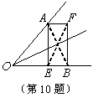

二、选择题（本大题共6小题，每小题3分，共18分）
11．A；
12．C；
13．D；
14．D；
15．C；
16．B

三、（本大题共3小题，第17小题6分，第18，19小题各7分，共20分）
17．解：原式 ……3分
……4分
=－2 …… 6分

18．解：原式 ……2分
……4分
……7分

19．解：（1）矩形ABDE，矩形BCEF；
或菱形BNEM；
或直角梯形BDEM，AENB等。 ……4分
（2）选择ABDE是矩形。
证明：∵ABCDEF是正六边形，
∴∠AFE=∠FAB=120°，∴∠EAF=30°，∴∠EAB=∠FAB－∠FAE=90° ……5分
同理可证∠ABD=∠BDE=90°。
四边形ABDE是矩形。 ……7分
选择四边形BNEM是菱形。
证明：同理可证：∠FBC=∠ECB=90°，∠EAB=∠ABD=90°，
∴BM∥NE，BN∥ME。
∴四边形BNEM是平行四边形。
∵BC=DE，∠CBD=∠DEN=30°，∠BNC=∠END，
∴△BCN≌△EDN。
∴BN=NE。
∴四边形BNEM是菱形。 ……7分
选择四边形BCEM是直角梯形。
证明：同理可证：BM∥CE，∠FBC=90°，又由BC与ME不平行，
得四边形BCEM是直角梯形。 ……7分

四、（本大题共2小题，每小题8分，共16分）
20．解：（1）方案1最后得分：；
……1分
方案2最后得分：； ……2分
方案3最后得分：8； ……3分
方案4最后得分：8或8.4。 ……4分
（2）因为方案1中的平均数受极端数值的影响，不能反映这组数据的“平均水平”，
所以方案1不适合作为最后得分的方案。 ……6分
因为方案4中的众数有两个，众数失去了实际意义，所以方案4不适合作为最后得分的方案。
……8分
（说明：少答一个方案扣2分，多答一个方案扣1分）

21．解：（1）∵DE∥BC，∴△ADE∽△ABC。
． ……1分
又∵AB=8，AC=6，AD=8－2x，AE=y，。
． 3分
自变量x的取值范围为． 4分
（2）
． 6分
∴当x=2时，S有最大值，且最大值为6。 8分
（或用顶点公式求最大值）

五、（本大题共2小题，第22小题8分，第23小题9分，共17分）
22．解：（1）能． 1分
理由：由AB=DC，∠ABE=∠DCE，∠AEB=∠DEC，
得． 3分
∴BE=CE，∴△BEC是等腰三角形． 4分
（2）树状图：
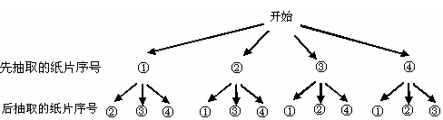
所有可能出现的结果（①②）（①③）（①④）（②①）（②③）（②④）（③①）（③②）（③④）（④①）（④②）（④③） ……6分
也可以用表格表示如下：
先抽取的  纸片序号  后抽取的  纸片序号 | ① | ② | ③ | ④
① |  | （①②） | （①③） | （①④）
② | （②①） |  | （②③） | （②④）
③ | （③①） | （③②） |  | （③④）
④ | （④①） | （④②） | （④③）
……6分
由表格（或树状图）可以看出，抽取的两张纸片上的等式可能出现的结果有12种，它们出现的可能性相等，不能构成等腰三角形的结果有4种，所以使△BEC不能构成等腰三角形的概率为。……8分
23．解：（1）设预订男篮门票x张，则乒乓球门票（10－x）张。
由题意，得1000x+500（10－x）=8000， ……2分
解得x=6。
。 ……3分
答：可订男篮门票6张，乒乓球门票4张。 ……4分
（2）解法一：设男篮门票与足球门票都订a张，则乒乓球门票张。
由题意，得 ……6分
解得。
由a为正整数可得a=3。 ……8分
答：他能预订男篮门票3张，足球门票3张，乒乓球门票4张。 ……9分
解法二：设男篮门票与足球门票都订a张，则乒乓球门票（10－2a）张。
由题意，得 ……6分
解得。由a为正整数可得a=3或a=4。
当a=3时，总费用（元）（元），
当a=时，总费用（元）（元），
不合题意，舍去。 8分
答：他能预订男篮门票3张，足球门票3张，乒乓球门票4张。 9分

六、（本大题共2小题，第24小题9分，第25小题10分，共19分）
24．解：（1）所画⊙P如图所示，由图可知⊙P的半径为，而。
点D在⊙P上。……2分
（2）①直线EF向上平移1个单位经过点D，且经过点G（0，－3），
，，。
。
则，．直线与⊙P相切。
（另法参照评分） 6分
②，，。
。
，。
直线与劣弧CD围成的图形的面积为。……9分

25．解：（1），。 ……2分
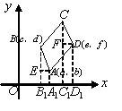
（2）分别过点A，B，C，D作x轴的垂线，垂足分别为A₁，B₁，C₁，D₁，⊥∥∴
分别过A，D作AE⊥BB₁于E，DF⊥CC₁于点F。
在平行四边形ABCD中，CD=BA，又∵BB₁∥CC₁，
∴∠EBA+∠ABC+∠BCF=∠ABC+∠BCF+∠FCD=180°。
∴∠EBA=∠FCD。
又∵∠BEA=∠CFD=90°，
……4分
∴AF=DF=a－c，BE=CF=d－b。
设C（x，y）．由e－x=a－c，得x=e+c－a。
由y－f=d－b，得y=f+d－b．∴C（e+c－a，f+d－b）。 ……5分
（此问解法多种，可参照评分）
（3）m=c+e－a，n=d+f－b．或m+a=c+e，n+b=d+f。 ……7分
（4）若GS为平行四边形的对角线，由（3）可得P₁（－2c，7c）。要使P₁在抛物线上，
则有，即。
（舍去），．此时P₁（－2，7）。 8分
若SH为平行四边形的对角线，由（3）可得P₂（3c，2c），同理可得c=1，此时P₂（3，2）。
若GH为平行四边形的对角线，由（3）可得P₃（c，－2c），同理可得c=1，此时P₃（1，－2）。
综上所述，当c=1时，抛物线上存在点P，使得以G，S，H，P为顶点的四边形是平行四边形。
符合条件的点有P₁（－2，7），P₂（3，2），P₃（1，－2）．

声明：本资料由 考试吧（Exam8.com） 收集整理，转载请注明出自 http://www.exam8.com
服务：面向较高学历人群，提供计算机类，外语类，学历类，资格类，会计类，工程类，医学类等七大类考试的全套考试信息服务及考前培训.

